解 説
第 ７ 章 建設・住宅

住宅の状況
総住宅数、総世帯数ともに増加し、過去最多
令和５年住宅・土地統計調査によると、総住宅数は492万8,600戸で、前回調査(平成30年)に比べ24万8,400戸(5.3％)増加しました。総世帯数は422万9,100世帯で、前回調査に比べ25万5,400世帯（6.4％）増加となり、総住宅数、総世帯数ともに過去最多となりました。
空き家数、空き家率はともに減少、空き家数は調査開始以来初めて減少。このうち供給可能な住宅である「賃貸・売却用の空き家」が全体の３分の２を占める。
総住宅数のうち、「居住世帯のない住宅」の内訳をみると、「空き家」が70万1,900戸で、前回調査に比べ7,500戸、1.1％減(全国6.0％増)となり、調査開始(昭和23年)以来初めて減少しました。「空き家」のうち、居住世帯が長期にわたって不在の住宅や建て替えなどのために取り壊すことになっている住宅などを除いた、供給可能な住宅である「賃貸・売却用の空き家」が全体の約３分の２を占めています。
空き家数・空き家率
総住宅数、１世帯当たり住宅数
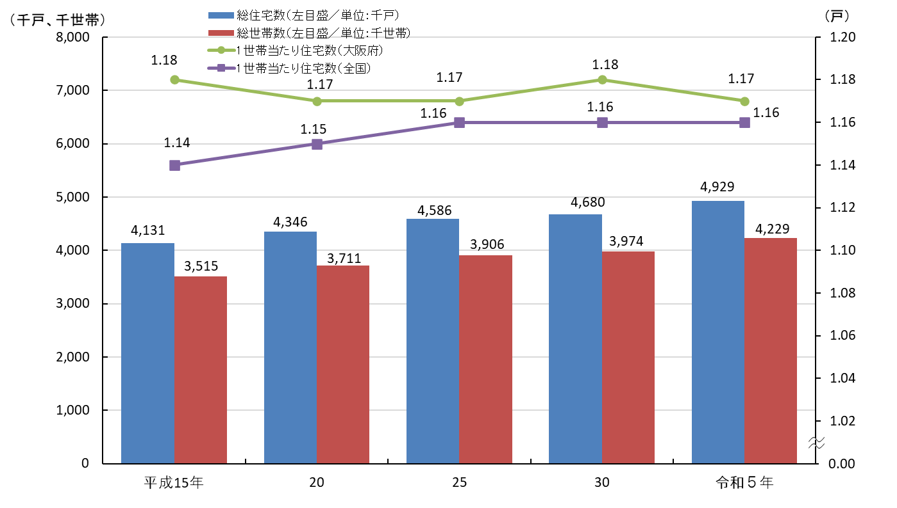
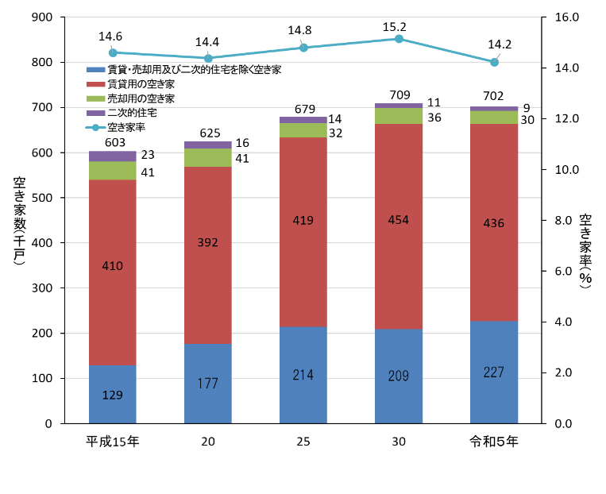

[総務省統計局「住宅・土地統計調査」より]
[第7章16表、総務省統計局「住宅・土地統計調査」より]
住宅の建て方
居住世帯のある住宅全体に占める共同住宅の割合は 57.4％
令和５年住宅・土地統計調査によると、共同住宅が240万8,200戸で最も多く、全体の57.4％を占めます。次いで、一戸建てが167万1,500戸(同39.8％)、長屋建てが11万3,200戸(同2.7％)などとなっています。前回調査(平成30年)に比べ、共同住宅は22万1,900戸(10.1％)、一戸建ては６万4,100戸(4.0％)、それぞれ増加し、長屋建ては３万6,000戸(24.1％)減少しました。
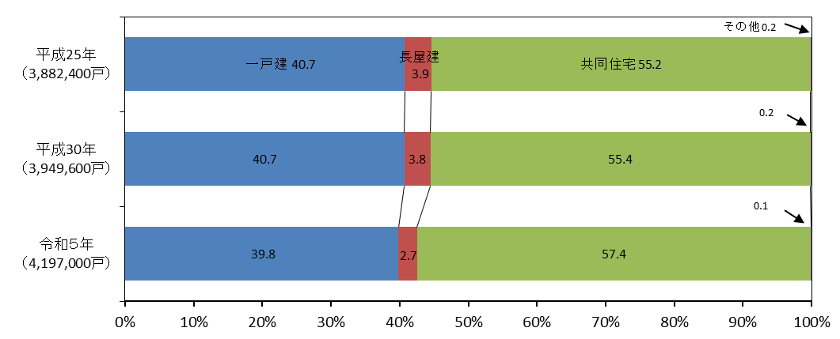
居住世帯のある住宅の建て方別割合

[第7章12表より]
新設住宅着工
新設住宅着工数は６万9,213戸で前年より減少
建築着工統計調査によると、令和６年に着工した新設住宅戸数は６万9,213戸で、前年に比べ51戸(0.1％)減少しました。このうち、持ち家(自己の居住用に建築)と分譲住宅(事業者が販売目的に建築)を合わせた戸数は３万1,716戸(構成比45.8％)で前年に比べ2,014戸(6.0％)減少、貸家･給与住宅は３万7,497戸(構成比54.2％)で前年に比べ1,963戸(5.5％)増加しました。
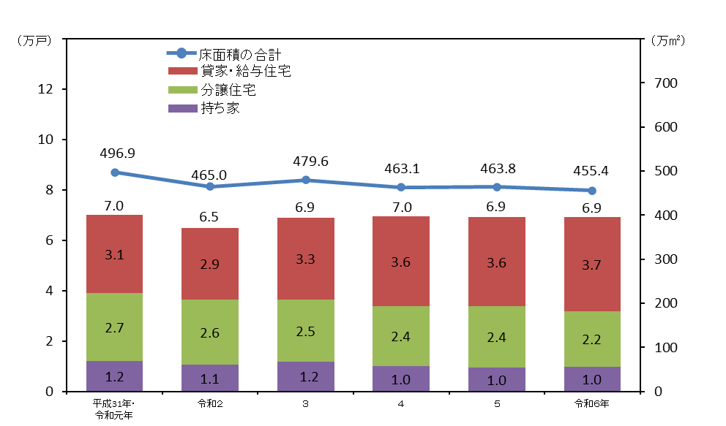
新設住宅の総床面積は455万4,360㎡で、前年に比べ83,162㎡(1.8％)減少しました。
新設住宅着工戸数、総床面積
[第7章7表より]
産業用建築物着工
宿泊業，飲食サービス業用が63棟(増加率38.2％)増加
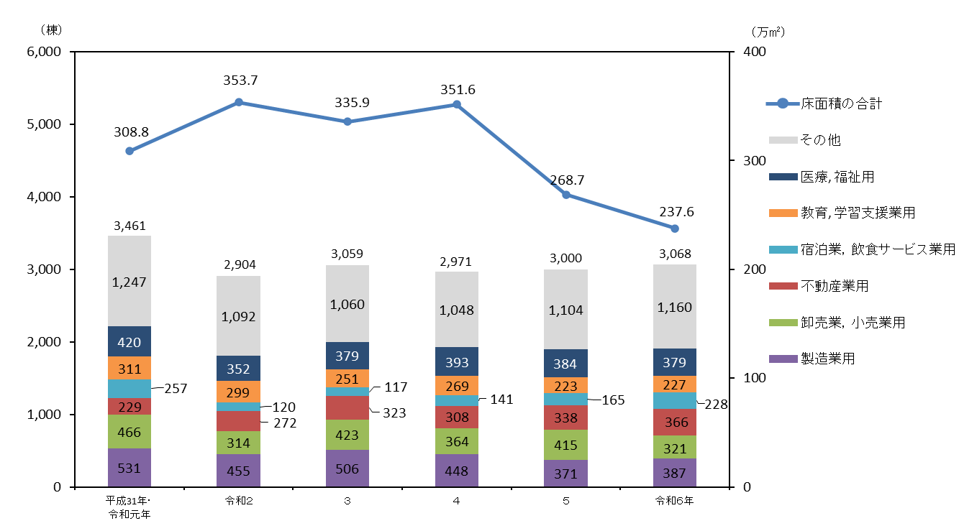
建築着工統計調査によると、令和６年に着工した産業用建築物棟数は3,068棟で、前年に比べ68棟(2.3％)増加しました。産業別では、製造業用が387棟(構成比12.6％)と最も多く、次いで医療，福祉用が379棟(同12.4％)、不動産業用が366棟(同11.9％)です。また、増加率は宿泊業，飲食サービス業用が38.2％と最も高くなりました。
産業用建築物(着工)の棟数及び床面積

[第7章5表より]

